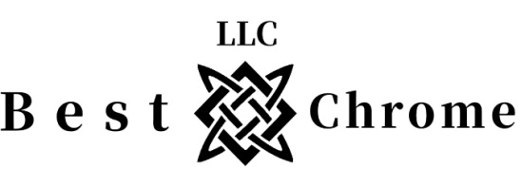
Обучение.
1. Однодневное обучение или мастер класс (приезжаете к нам на базу и мы вас знакомим с нашей технологией) – 30000 рублей. Если есть необходимость провести мастер класс на вашем рабочем месте, цена оговаривается индивидуально.
2. Обучение для физических лиц - приезжаете к нам на базу на 5 дней (проживание входит в стоимость обучения), за эти дни вы проходите курс обучения по технологии BEST CHROME, от подготовки детали до конечного результата, не важно имели ли вы до этого какое-либо отношение к малярным работам или нет, мы вас научим всему. Вы получаете формулу изготовления растворов, мы показываем как работать с этой формулой, приготовить расстворы и их концентрат. Поможем с выбором помещения и как его обустроить. Подскажем в каких направлениях лучше работать, где прибыль выше. Постоянная техническая поддержка, если возникнут какие-либо вопросы. – 450 000 рублей. Если есть необходимость провести обучение на вашем рабочем месте, цена оговаривается индивидуально.
3. Обучение для ООО и ИП (Сертификат) - приезжаете к нам на базу на 5 дней (проживание входит в стоимость обучения), за эти дни вы проходите курс обучения по технологии BEST CHROME, от подготовки детали до конечного результата, не важно имели ли вы до этого какое-либо отношение к малярным работам или нет, мы вас научим всему. Вы получаете формулу изготовления растворов, мы показываем как работать с этой формулой, приготовить расстворы и их концентрат. Поможем с выбором помещения и как его обустроить. Подскажем в каких направлениях лучше работать, где прибыль выше. Постоянная техническая поддержка, если возникнут какие-либо вопросы. По окончанию обучения выдается Сертификат на услуги – 500 000 рублей. Если есть необходимость провести обучение на вашем рабочем месте, цена оговаривается индивидуально. Обучение возможно дистанционно.
.

